Министерство науки и высшего образования Российской Федерации
Санкт-Петербургский Политехнический Университет Петра Великого
Институт компьютерных наук и кибербезопасности
Высшая школа кибербезопасности

КУРСОВАЯ РАБОТА

«Zuma на языке СИ с использованием OpenGL»

по дисциплине «Структуры данных»

Выполнили
студенты гр. 5151001/50002 Федоров И.С.
Ласточкин С.А.
Оропай Э.В.
<подпись>

Преподаватель
ассистент Горецкий И. А.
<подпись>

Санкт-Петербург
2026

Содержание

Содержание 2
1 Описание работы 3
1.1 Цель работы 3
1.2 Теоретические сведения 3
2 Ход работы 5
2.1.1 Создание структур и основных функций обработки поля 5
2.1.2 Математика векторов и вспомогательные функции 7
2.1.3 Построение пути движения шаров 8
2.1.4 Управление цепочкой шаров и логика совпадений 9
2.1.5 Алгоритм бота и система подсказок 11
2.1.6 Отрисовка игровых экранов 14
2.1.7 Обработка ввода 15
2.1.8 Главный игровой цикл и функция main 17
3 Заключение 18
Приложение 1 20

Описание работы

Цель работы
В данной курсовой работе была разработана игра Zuma на языке программирования С с использованием OpenGL. Для работы с окном и вводом была выбрана библиотека GLFW, для загрузки функций OpenGL – библиотека GLAD. Игра представляет собой аркаду, в которой игрок управляет пушкой и стреляет цветными шарами в движущуюся цепочку с целью уничтожить её до достижения конца пути. Помимо самой игры была реализована система автоматического бота, а также система подсказок для игрока.

Теоретические сведения
- OpenGL (Open Graphics Library) – это кроссплатформенный программный интерфейс для создания двумерной и трёхмерной графики, предоставляющий набор функций для работы с видеокартой посредством шейдеров, буферов вершин, текстур и преобразований. В данной работе используется профиль Core (3.3), который исключает устаревшее «фиксированное» API и требует явного написания GLSL-шейдеров.
- GLFW (Graphics Library FrameWork) – это вспомогательная библиотека для создания окна с контекстом OpenGL, а также для обработки пользовательского ввода (клавиатура, мышь) и управления главным циклом приложения в кроссплатформенном режиме.
- GLAD – загрузчик указателей на функции OpenGL. Поскольку операционная система не предоставляет заголовочные файлы OpenGL напрямую, GLAD выполняет динамическое связывание адресов всех функций во время выполнения программы.
- Кривая Катмулла-Рома – это интерполирующий сплайн, который проходит через все контрольные точки. В данной работе используется для построения гладкого пути движения цепочки шаров по набору контрольных точек уровня. Параметризация по длине дуги обеспечивает равномерное движение шаров по пути вне зависимости от распределения контрольных точек.
- Батч-рендеринг (batch rendering) – метод группировки множества графических примитивов в единый пакет данных для их передачи на GPU одним вызовом, что позволяет резко сократить число переключений состояния OpenGL и повысить производительность рендерера. Каждый отдельный вызов glDrawArrays несёт значительные накладные расходы на взаимодействие CPU с драйвером видеокарты, поэтому вместо отдельного вызова на каждый шар все примитивы одного типа (шары, линии пути, элементы интерфейса) накапливаются в единый динамический буфер вершин в оперативной памяти за один проход по сцене. Затем весь буфер передаётся на GPU одним вызовом glDrawArrays, после чего буфер сбрасывается для следующего кадра. Такой подход позволяет отрисовывать всю цепочку из десятков шаров за одну команду GPU, что существенно снижает нагрузку на CPU и обеспечивает стабильную частоту кадров.
- Шейдерная программа (shader program) – скомпилированная пара программ на языке GLSL: вершинный шейдер обрабатывает координаты каждой вершины, фрагментный шейдер вычисляет цвет каждого пикселя. В работе реализованы два шейдера: для рисования шаров с имитацией освещения (specular highlight и rim-lighting) и плоский шейдер для всех прочих примитивов. Шейдер шаров имитирует объёмное освещение по упрощённой модели Фонга: зеркальный блик (specular highlight) вычисляется как степень косинуса угла между вектором отражения и вектором взгляда (pow(dot(reflect, view), shininess)), а краевая подсветка (rim-lighting) добавляет свечение по силуэту шара за счёт инвертированного скалярного произведения нормали и вектора взгляда (1.0 - dot(normal, view)). Совместно эти два эффекта создают иллюзию трёхмерной сферы при рендеринге плоского круга. Плоский шейдер используется для всех остальных элементов – пути, интерфейса, прицела – и просто выводит переданный цвет без расчёта освещения, что снижает вычислительную нагрузку для примитивов, не требующих объёма.
- Жадный алгоритм с предпросмотром (greedy lookahead) – выбранный подход. Данный алгоритм занимает оптимальное положение между простотой и эффективностью. Для каждого шара в цепочке создаётся временная копия цепочки, в которую вставляется снаряд текущего цвета, после чего запускается функция подсчёта очков. Если образуется серия из трёх и более шаров одного цвета, позиции начисляется базовый балл, умноженный на комбо-множитель; если после уничтожения серии соседние шары также совпадают по цвету (каскад), добавляется дополнительный бонус. Позиция с максимальным итоговым баллом выбирается как цель выстрела. Глубина предпросмотра составляет один ход, что обеспечивает временную сложность O(n) по числу шаров в цепочке. Это позволяет выполнять расчёт в реальном времени каждый кадр без заметной нагрузки на CPU. Предпросмотр реализован с глубиной равной 1, так как, если глубина lookahead будет 2 и более, сложность становится экспоненциальной, что увеличивает количество копий цепочки и быстро заполняет память. По сравнению с алгоритмом ближайшего совпадения жадный подход с предпросмотром значительно лучше использует каскадные уничтожения и комбо-множитель, что обеспечивает заметно более высокое качество игры при сопоставимой простоте реализации.
- Случайный выбор позиции. Простейший подход: бот выбирает случайную позицию в цепочке и стреляет. Реализация тривиальна и не требует никаких вычислений, однако качество игры крайне низкое – бот практически не создаёт совпадений из трёх шаров и не способен выиграть на сколько-нибудь длинной цепочке. Данный подход был отвергнут как непригодный для демонстрации игрового режима бота.
- Правило ближайшего совпадения (nearest match). Бот ищет первый шар в цепочке, цвет которого совпадает с текущим снарядом, и стреляет рядом с ним. Подход прост и всегда гарантирует попытку создать серию. Однако он не оценивает, насколько выгодна данная позиция: бот может сделать выстрел, который образует серию из двух шаров вместо трёх, или проигнорировать более длинную серию в другом месте цепочки. Кроме того, алгоритм не учитывает возможные каскадные уничтожения. В результате качество игры остаётся посредственным.
- Полный перебор с деревом решений (minimax / beam search). Более сложный подход предполагает построение дерева возможных ходов на несколько выстрелов вперёд с оценкой каждого листа дерева. Такой алгоритм способен находить оптимальные решения, учитывая не только текущий, но и следующие несколько снарядов. Однако стоимость полного перебора экспоненциально растёт с глубиной: при n позициях в цепочке и глубине d вычислительная сложность составляет O(n^d). Для реального времени с частотой 60 кадров в секунду такой подход избыточен – большинство выигрышных решений достигается уже на глубине одного хода.

Ход работы

Создание структур и основных функций обработки поля
Первым этапом разработки стало определение всех игровых констант и типов данных. В начале файла описаны числовые константы: размер окна (1280×720), радиус шара, максимальная длина цепочки, скорость движения и прочие параметры. Пример определений приведён на рисунке 1.

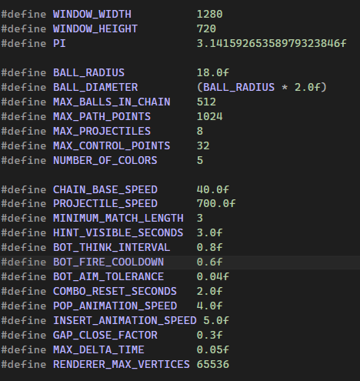
Рисунок 1 – Основные константы игры

Для хранения двумерных координат была создана структура с двумя полями – по одному на каждую ось. Цвет шара задаётся одним из трех значений: красный, синий, зелёный, жёлтый и фиолетовый. Состояния игры: главное меню, режим игрока, режим бота, победа и поражение. Пример структур показан на рисунке 2.
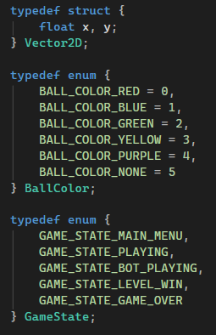
Рисунок 2 – Перечисление цвета и состояния игры

Структура шара в цепочке содержит: текущую позицию на экране, цвет, смещение вдоль пути относительно головы цепочки (для головного шара – ноль, для последующих – отрицательное), прогресс анимации вставки и анимации уничтожения от 0 до 1, а также признак воспроизведения анимации уничтожения. Реализация структуры представлена на рисунке 3.

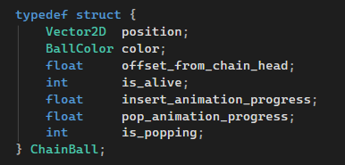
Рисунок 3 – Структура шара в цепочке

Структура цепочки хранит массив всех шаров и их количество. Отдельно хранится расстояние от начала пути до головного шара – каждый кадр оно увеличивается, продвигая цепочку вперёд. Также хранится скорость движения и данные комбо: таймер и множитель очков.
Структура пути хранит массив точек кривой, массив накопленных длин дуги до каждой точки, общее количество точек и полную длину пути. Данные о длинах дуги используются для равномерного позиционирования шаров.
В программе объявлены глобальные переменные, общие для всех функций: текущее состояние игры, данные игрока, путь, цепочка, пушка, снаряды, бот, подсказка, позиция мыши и таймеры эффектов.

Математика векторов и вспомогательные функции
Для работы с координатами были реализованы вспомогательные функции: сложение и вычитание векторов, вычисление длины, нормализация и вычисление расстояния между точками. Реализация представлена на рисунке 5. Сложение и вычитание векторов выполняются покоординатно и используются для вычисления направления движения снаряда и смещения шаров. Длина вектора вычисляется по формуле Пифагора (sqrt(x²+y²)) и применяется при параметризации пути по длине дуги. Нормализация делит каждую компоненту вектора на его длину, приводя его к единичному, – это необходимо для задания направления движения снаряда и расчёта нормалей в шейдере. Расстояние между двумя точками вычисляется как длина разностного вектора и используется для определения попадания снаряда в шар, а также для поиска ближайшего шара при вставке.

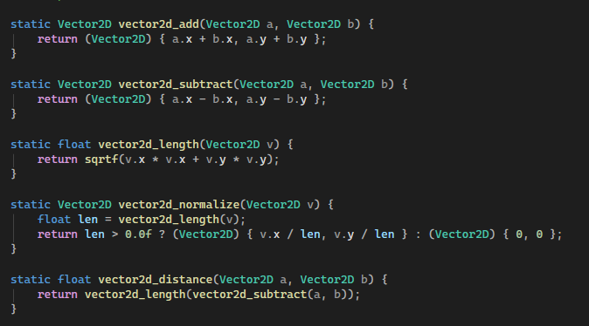
Рисунок 5 – Функции математики векторов

Для случайного выбора цвета шара была реализована вспомогательная функция, возвращающая случайное значение из допустимого диапазона. Генератор случайных чисел инициализируется при запуске программы на основе текущего времени.

Построение пути движения шаров
Для задания гладкого пути движения цепочки использовалась интерполяция кривой Катмулла-Рома. Функция принимает четыре контрольные точки и параметр от 0 до 1 и возвращает позицию на кривой между второй и третьей точками. Реализация показана на рисунке 6.

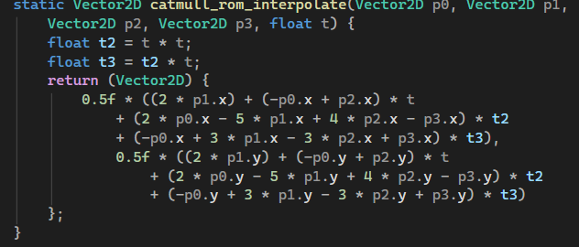
Рисунок 6 – Интерполяция кривой Катмулла-Рома

Функция построения пути принимает контрольные точки и заполняет массив точек кривой: внешний цикл обходит сегменты, внутренний берёт точки через равные промежутки на каждый сегмент. Реализация показана на рисунке 7.

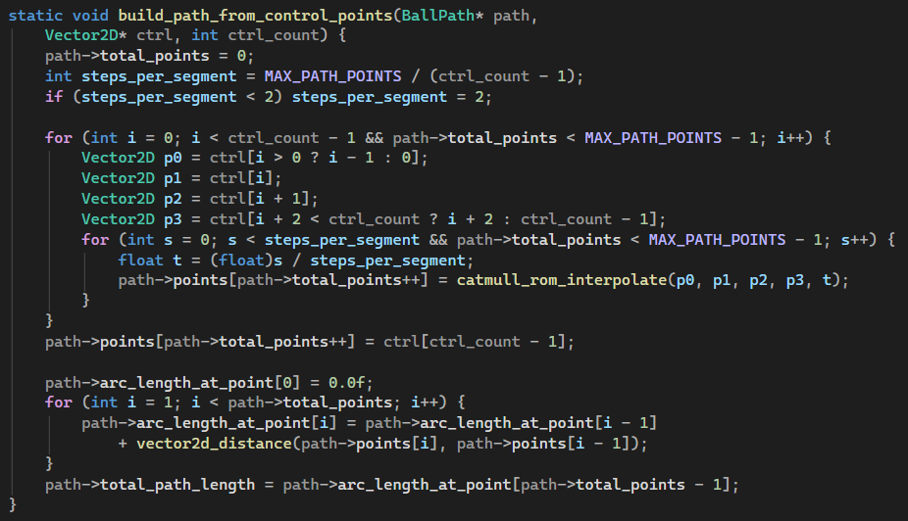
Рисунок 7 – Построение пути

После построения кривой вычисляется параметризация по длине дуги: каждой точке соответствует расстояние от начала пути, вычисляемое как сумма длин всех предыдущих отрезков. Итоговое значение сохраняется как полная длина пути и используется для равномерного позиционирования шаров.
Функция получения позиции по расстоянию возвращает координату на пути для заданного расстояния от начала. Для поиска нужного отрезка используется бинарный поиск.

Управление цепочкой шаров и логика совпадений
Функция инициализации цепочки задаёт количество шаров, начальную позицию головы, скорость и обнуляет комбо. Каждому шару присваивается случайный цвет и смещение вдоль пути. Реализация представлена на рисунке 8.
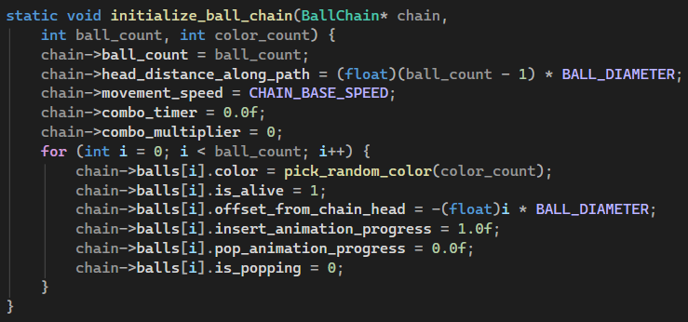
Рисунок 8 – Инициализация цепочки шаров

Функция очистки цепочки перебирает массив шаров и оставляет только живые или те, у которых анимация уничтожения ещё не завершена. Функция обновления позиций пересчитывает экранные координаты каждого живого шара на основе его расстояния вдоль пути.
Функция поиска серии одного цвета принимает индекс шара и расширяет диапазон влево и вправо, пока встречаются живые шары того же цвета. В итоге записываются граничные индексы и возвращается длина серии.
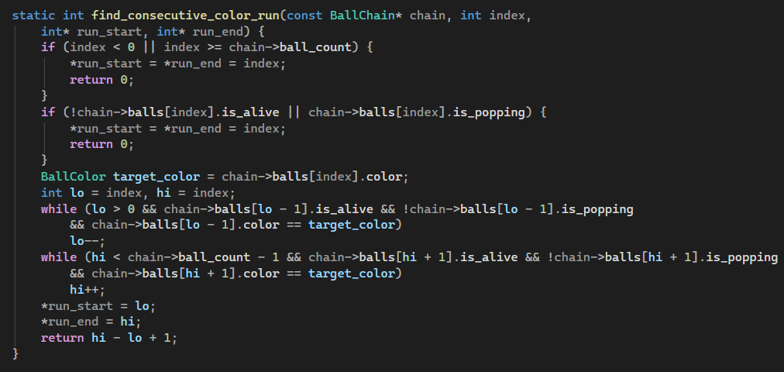
Рисунок 9 – Нахождение серии одного цвета

Функция уничтожения шаров сначала определяет длину серии. Если она меньше трёх, функция завершается без изменений. Иначе начисляются очки с учётом комбо-множителя, который затем увеличивается, а таймер комбо сбрасывается.
Перед уничтожением серии запоминаются цвета ближайших живых соседей слева и справа. Все шары серии помечаются как уничтожаемые. Если оба соседа одного цвета, выполняется рекурсия – проверяется новое совпадение после исчезновения серии.
Функция вставки нового шара сдвигает все последующие шары на одну позицию и помещает новый шар на нужное место. Ему присваиваются цвет, признак живости и начальный прогресс анимации вставки равный нулю – это создаёт эффект плавного появления. Смещения последующих шаров корректируются.
Функция определения позиции вставки находит шар, ближайший к точке попадания снаряда. Затем по скалярному произведению вектора до шара и вектора скорости снаряда определяется, с какой стороны ударил снаряд: новый шар вставляется перед ближайшим или после него.
Функция продвижения цепочки каждый кадр увеличивает положение головы, уменьшает таймер комбо и обновляет прогрессы анимаций. По завершении анимации уничтожения шар помечается мёртвым. Дополнительный цикл закрывает зазоры между шарами, создавая эффект схлопывания цепочки.

Алгоритм бота и система подсказок
Для оценки позиции выстрела бота была реализована вспомогательная функция. Она создаёт копию цепочки, выполняет на ней вставку шара и проверяет длину образовавшейся серии. Если длина не меньше трёх, к оценке добавляются очки. При возможном каскадном совпадении добавляется бонус. Реализация показана на рисунке 11.
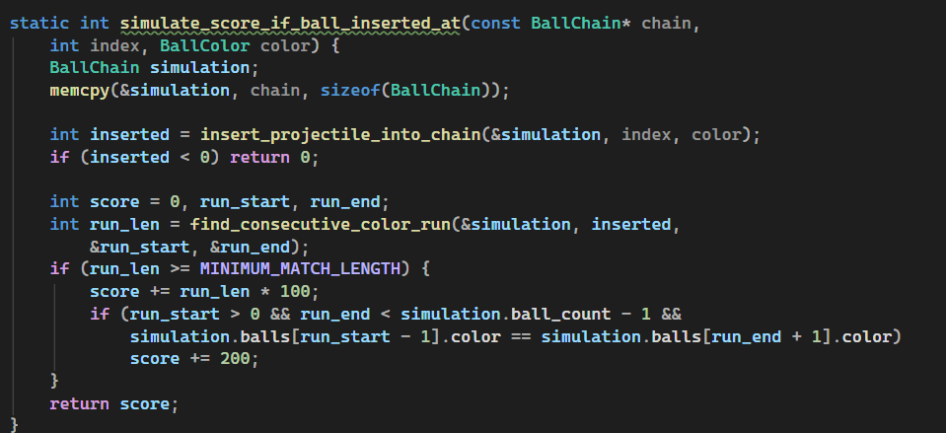
Рисунок 11 – Симуляция вставки шара для оценки позиции

Вспомогательная функция подсчитывает, сколько шаров того же цвета находится в пределах двух позиций от заданного индекса. Это значение добавляется к оценке позиции как бонус – так бот стремится вставлять шары рядом с уже имеющимися шарами того же цвета.
Основная функция анализа бота перебирает все живые шары цепочки. Для каждой позиции вычисляется оценка: результат вставки текущего шара или следующего (чей результат будет больше) плюс бонус за соседей. Позиция с максимальной оценкой выбирается как цель. Реализация представлена на рисунке 12.

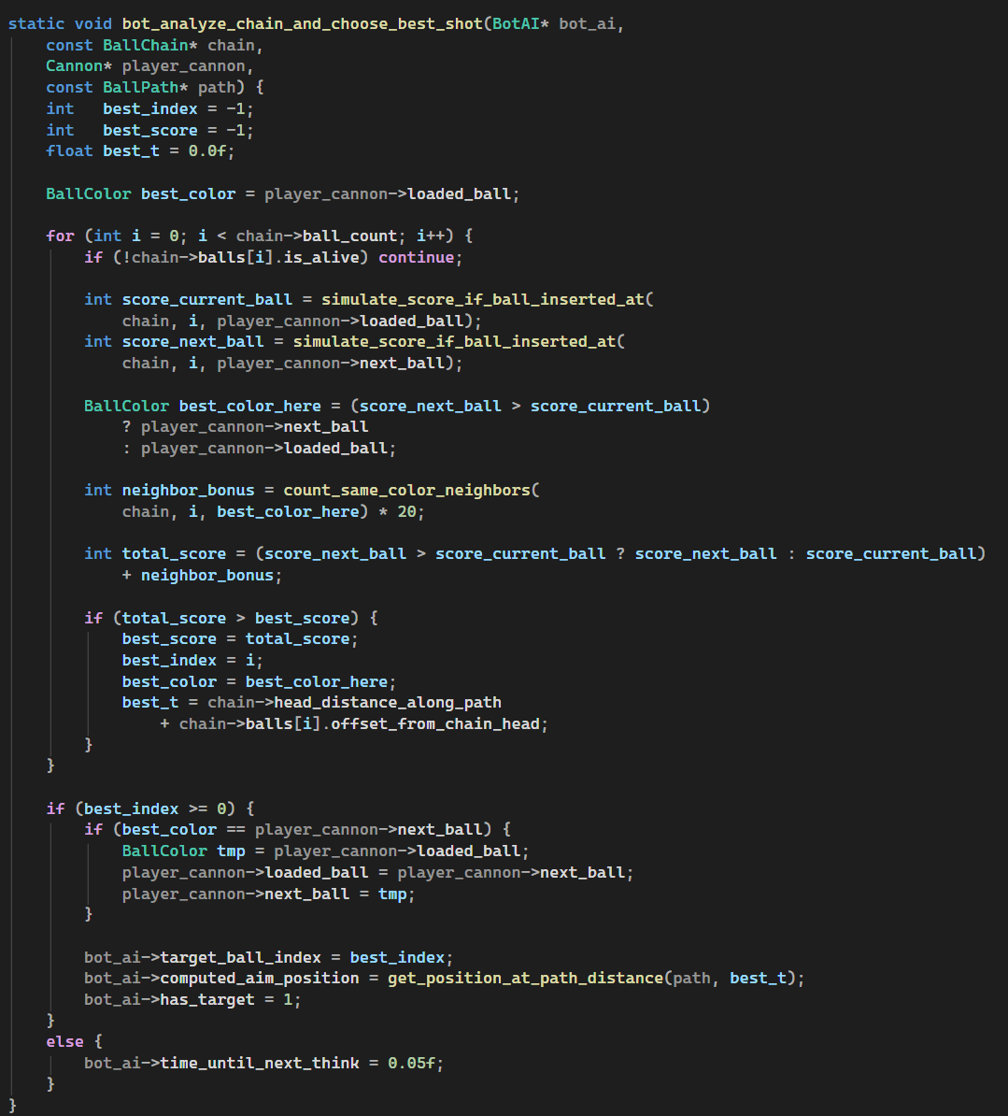
Рисунок 12 – Анализ цепочки и выбор цели ботом

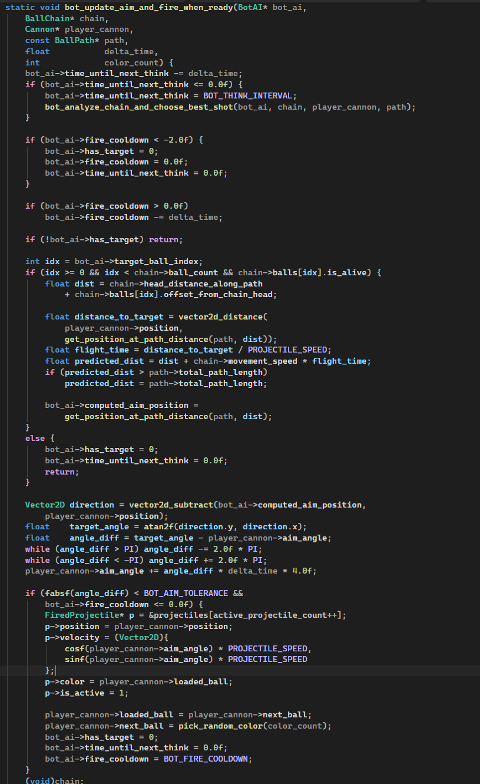
Рисунок 13 – Управление прицелом и выстрел бота
Система подсказок использует тот же алгоритм оценки, что и бот. По нажатию клавиши H находится позиция вставки и отображаются целевая позиция и направление выстрела, пока выстрел не будет совершен.

Отрисовка игровых экранов
Функция загрузки уровня сбрасывает всё игровое состояние: строит путь по контрольным точкам, инициализирует цепочку, устанавливает пушку в центр экрана с прицелом вверх, очищает массив снарядов и переменные бота и подсказки.
Функция отрисовки главного меню рисует тёмный фон, 12 шаров, заголовок крупным шрифтом и инструкции. Реализация показана на рисунке 18.
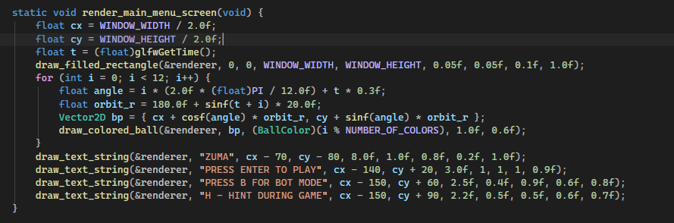
Рисунок 14 – Отрисовка главного меню

Основной игровой экран строится следующим образом: сначала рисуется путь, затем все шары цепочки с учётом анимаций, затем снаряды и наконец пушка с заряженным шаром.
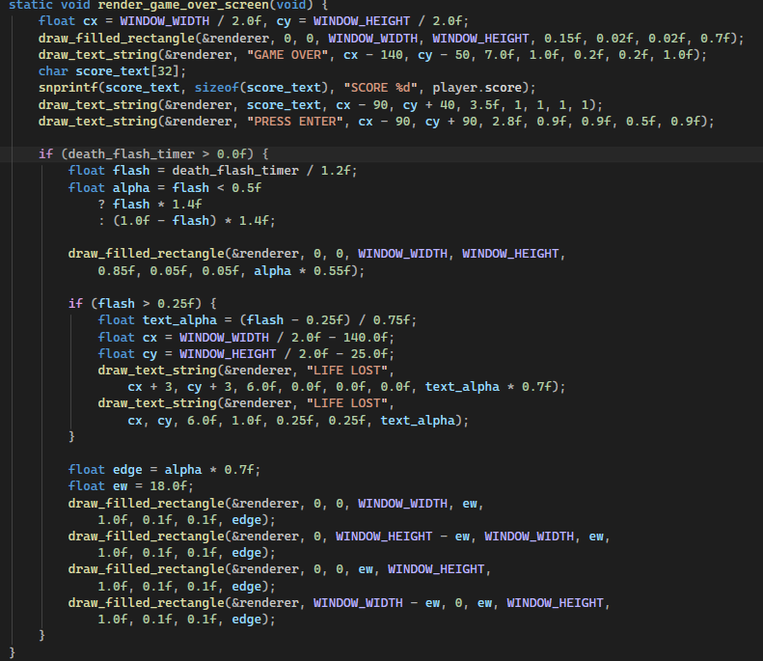
Рисунок 15 – Экран поражения

Обработка ввода
Обработка ввода реализована через три функции обратного вызова: для клавиш, кнопок мыши и движения курсора. Функция движения мыши обновляет позицию курсора, которая используется для расчёта угла прицела в режиме игрока.
Функция обработки кнопки мыши реагирует только на левую кнопку в режиме игрока – при нажатии производится выстрел по текущему углу прицела. В режиме бота нажатия мыши игнорируются.
Функция обработки клавиш реагирует на одиночные нажатия. Escape – возврат в меню или закрытие программы. Enter – запуск игры. Реализация показана на рисунке 20.
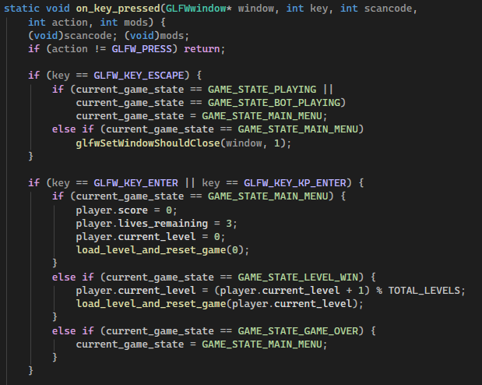
Рисунок 16 – Обработка нажатий клавиш

Клавиша B переключает режим бота: в меню включает или выключает его, в игре – передаёт или возвращает управление. Клавиша H активирует подсказку. Пробел меняет местами заряженный шар и следующий в очереди.
Функция выстрела создаёт новый снаряд: присваивает ему позицию на конце ствола, вектор скорости по направлению прицела и цвет заряженного шара. После выстрела пушка перезаряжается. Реализация показана на рисунке 21.
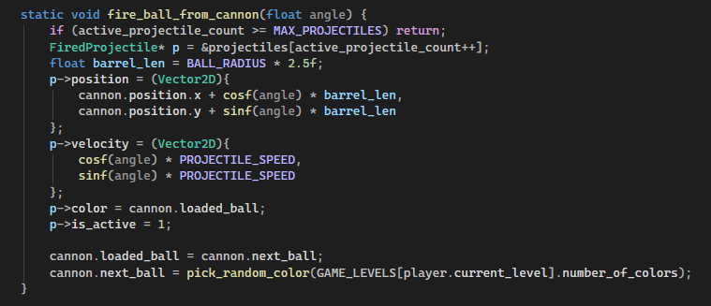
Рисунок 17 – Выстрел из пушки

Главный игровой цикл и функция main
Центральная функция обновления игры принимает время прошедшего кадра. При активной паузе после потери жизни таймеры уменьшаются, и функция завершается – это создаёт эффект стоп-кадра. После снятия паузы бот обновляет прицел или угол пушки обновляется по мыши.
В цикле по снарядам каждый перемещается пропорционально прошедшему времени. Вылетевшие за экран снаряды деактивируются. Для оставшихся проверяется столкновение с шарами цепочки по расстоянию – при обнаружении коллизии вызывается обработка попадания.

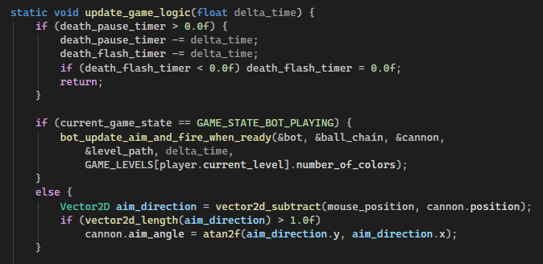
Рисунок 18 – Главная функция обновления игры

Функция обработки попадания определяет позицию вставки, добавляет шар в цепочку и проверяет совпадения. При начислении очков обновляется счёт и запускается всплывающее уведомление. Снаряд деактивируется.
Функция проверки конца пути вычисляет расстояние головного шара вдоль пути и сравнивает его с полной длиной.
Функция main является точкой входа программы. Инициализируется генератор случайных чисел, затем GLFW.

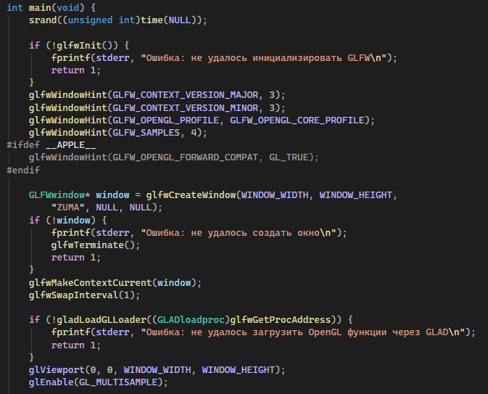
Рисунок 19 – Функция main и главный цикл приложения

Заключение
В ходе выполнения курсовой работы была разработана игра Zuma на языке программирования СИ с использованием OpenGL, библиотеки GLFW для управления окном и вводом, а также загрузчика GLAD. Игра реализует все ключевые механики: движение цепочки шаров по гладкому криволинейному пути, выстрел из пушки цветными шарами, определение совпадений серий из трёх и более шаров.
Путь движения цепочки построен на основе кривой Катмулла-Рома с параметризацией по длине дуги, что обеспечивает плавное и равномерное движение шаров. Система вставки шаров использует геометрическое определение стороны попадания снаряда для корректного позиционирования нового шара в цепочке.
Реализован бот на основе жадного алгоритма с предпросмотром: для каждой позиции вставки моделируется результат на копии цепочки и выбирается позиция с максимальным ожидаемым счётом с учётом бонусов за соседей и потенциального следующего выстрела. Бот плавно поворачивает прицел к выбранной цели и производит выстрел при достижении заданной точности.
Также реализована система подсказок: по нажатию клавиши H игрок видит на экране рекомендуемую позицию выстрела, вычисленную тем же алгоритмом оценки, что использует бот.
Игра корректно обрабатывает все игровые состояния: главное меню с анимированным фоном, игровой процесс, экран победы. Реализована система жизней, счёт с всплывающими уведомлениями и комбо-мультипликатор.

Приложение 1
Исходный код разработанной программы
#include <glad/glad.h>
#include <GLFW/glfw3.h>
#include <stdio.h>
#include <stdlib.h>
#include <string.h>
#include <math.h>
#include <time.h>

#define WINDOW_WIDTH 1280
#define WINDOW_HEIGHT 720
#define PI 3.14159265358979323846f

#define BALL_RADIUS 18.0f
#define BALL_DIAMETER (BALL_RADIUS * 2.0f)
#define MAX_BALLS_IN_CHAIN 512
#define MAX_PATH_POINTS 1024
#define MAX_PROJECTILES 8
#define MAX_CONTROL_POINTS 32
#define NUMBER_OF_COLORS 5

#define CHAIN_BASE_SPEED 40.0f
#define PROJECTILE_SPEED 700.0f
#define MINIMUM_MATCH_LENGTH 3
#define HINT_VISIBLE_SECONDS 3.0f
#define BOT_THINK_INTERVAL 0.8f
#define BOT_FIRE_COOLDOWN 0.6f
#define BOT_AIM_TOLERANCE 0.04f
#define COMBO_RESET_SECONDS 2.0f
#define POP_ANIMATION_SPEED 4.0f
#define INSERT_ANIMATION_SPEED 5.0f
#define GAP_CLOSE_FACTOR 0.3f
#define MAX_DELTA_TIME 0.05f
#define RENDERER_MAX_VERTICES 65536

typedef struct {
float x, y;
} Vector2D;

typedef enum {
BALL_COLOR_RED = 0,
BALL_COLOR_BLUE = 1,
BALL_COLOR_GREEN = 2,
BALL_COLOR_YELLOW = 3,
BALL_COLOR_PURPLE = 4,
BALL_COLOR_NONE = 5
} BallColor;

typedef enum {
GAME_STATE_MAIN_MENU,
GAME_STATE_PLAYING,
GAME_STATE_BOT_PLAYING,
GAME_STATE_LEVEL_WIN,
GAME_STATE_GAME_OVER
} GameState;

typedef struct {
Vector2D position;
BallColor color;
float offset_from_chain_head;
int is_alive;
float insert_animation_progress;
float pop_animation_progress;
int is_popping;
} ChainBall;

typedef struct {
Vector2D position;
Vector2D velocity;
BallColor color;
int is_active;
} FiredProjectile;

typedef struct {
Vector2D points[MAX_PATH_POINTS];
float arc_length_at_point[MAX_PATH_POINTS];
int total_points;
float total_path_length;
} BallPath;

typedef struct {
ChainBall balls[MAX_BALLS_IN_CHAIN];
int ball_count;
float head_distance_along_path;
float movement_speed;
float combo_timer;
int combo_multiplier;
} BallChain;

typedef struct {
Vector2D position;
float aim_angle;
BallColor loaded_ball;
BallColor next_ball;
} Cannon;

typedef struct {
int score;
int current_level;
int lives_remaining;
} PlayerData;

typedef struct {
int target_ball_index;
Vector2D computed_aim_position;
float time_until_next_think;
float fire_cooldown;
int has_target;
} BotAI;

typedef struct {
int is_visible;
Vector2D suggested_target_position;
float display_timer;
BallColor suggested_color;
} HintOverlay;

typedef struct {
Vector2D control_points[MAX_CONTROL_POINTS];
int control_point_count;
int total_balls_on_level;
float speed_multiplier;
int number_of_colors;
char display_name[32];
} LevelDefinition;

typedef struct {
float x, y;
float r, g, b, a;
float u, v;
} RenderVertex;

typedef struct {
GLuint vertex_array_object;
GLuint vertex_buffer_object;
GLuint shader_balls;
GLuint shader_flat;
GLuint projection_uniform_balls;
GLuint projection_uniform_flat;
RenderVertex vertex_buffer[RENDERER_MAX_VERTICES];
int buffered_vertex_count;
int active_shader_mode;
float ortho_projection[16];
} Renderer;

static const LevelDefinition GAME_LEVELS[] = {
{
.control_points = {
{ -30, 360},
{ 214, 175},
{ 370, 98},
{ 624, 86},
{ 826, 147},
{1022, 244},
{1058, 385},
{1022, 543},
{ 860, 620},
{ 649, 610},
{ 477, 604},
{ 352, 552},
{ 237, 441},
{ 209, 301},
{ 361, 194},
{ 617, 220},
{ 860, 300}
},
.control_point_count = 17,
.total_balls_on_level = 45,
.speed_multiplier = 1.0f,
.number_of_colors = 3,
.display_name = "LEVEL 1"
}
};

static const int TOTAL_LEVELS = 1;

static const char* VERTEX_SHADER_SOURCE =
"#version 330 core\n"
"layout(location=0) in vec2 aPosition;\n"
"layout(location=1) in vec4 aColor;\n"
"layout(location=2) in vec2 aUV;\n"
"uniform mat4 uProjection;\n"
"out vec4 vColor;\n"
"out vec2 vUV;\n"
"void main() {\n"
" gl_Position = uProjection * vec4(aPosition, 0.0, 1.0);\n"
" vColor = aColor;\n"
" vUV = aUV;\n"
"}\n";

static const char* FRAGMENT_SHADER_BALL =
"#version 330 core\n"
"in vec4 vColor;\n"
"in vec2 vUV;\n"
"out vec4 fragColor;\n"
"void main() {\n"
" float dist = length(vUV);\n"
" float edge_width = fwidth(dist);\n"
" float circle_alpha = 1.0 - smoothstep(1.0 - edge_width, 1.0, dist);\n"
" float rim_factor = smoothstep(0.65, 0.80, dist) * (1.0 - smoothstep(0.90, 1.0, dist));\n"
" vec3 shaded_color = mix(vColor.rgb * 1.3, vColor.rgb * 0.6, rim_factor);\n"
" vec3 specular = vec3(pow(max(0.0, 1.0 - length(vUV - vec2(-0.3, -0.35))), 3.0));\n"
" fragColor = vec4(shaded_color + specular * 0.5, vColor.a * circle_alpha);\n"
"}\n";

static const char* FRAGMENT_SHADER_FLAT =
"#version 330 core\n"
"in vec4 vColor;\n"
"in vec2 vUV;\n"
"out vec4 fragColor;\n"
"void main() {\n"
" fragColor = vColor;\n"
"}\n";

static GameState current_game_state;
static PlayerData player;
static BallPath level_path;
static BallChain ball_chain;
static Cannon cannon;
static FiredProjectile projectiles[MAX_PROJECTILES];
static int active_projectile_count;
static BotAI bot;
static HintOverlay hint;
static Renderer renderer;
static Vector2D mouse_position;
static int bot_mode_enabled;
static float win_animation_timer;
static float score_popup_timer;
static int score_popup_value;
static Vector2D score_popup_position;
static float death_flash_timer = 0.0f;
static float death_pause_timer = 0.0f;

static Vector2D vector2d_add(Vector2D a, Vector2D b) {
return (Vector2D) { a.x + b.x, a.y + b.y };
}

static Vector2D vector2d_subtract(Vector2D a, Vector2D b) {
return (Vector2D) { a.x - b.x, a.y - b.y };
}

static float vector2d_length(Vector2D v) {
return sqrtf(v.x * v.x + v.y * v.y);
}

static Vector2D vector2d_normalize(Vector2D v) {
float len = vector2d_length(v);
return len > 0.0f ? (Vector2D) { v.x / len, v.y / len } : (Vector2D) { 0, 0 };
}

static float vector2d_distance(Vector2D a, Vector2D b) {
return vector2d_length(vector2d_subtract(a, b));
}

static Vector2D catmull_rom_interpolate(Vector2D p0, Vector2D p1,
Vector2D p2, Vector2D p3, float t) {
float t2 = t * t;
float t3 = t2 * t;
return (Vector2D) {
0.5f * ((2 * p1.x) + (-p0.x + p2.x) * t
+ (2 * p0.x - 5 * p1.x + 4 * p2.x - p3.x) * t2
+ (-p0.x + 3 * p1.x - 3 * p2.x + p3.x) * t3),
0.5f * ((2 * p1.y) + (-p0.y + p2.y) * t
+ (2 * p0.y - 5 * p1.y + 4 * p2.y - p3.y) * t2
+ (-p0.y + 3 * p1.y - 3 * p2.y + p3.y) * t3)
};
}

static void build_path_from_control_points(BallPath* path,
Vector2D* ctrl, int ctrl_count) {
path->total_points = 0;
int steps_per_segment = MAX_PATH_POINTS / (ctrl_count - 1);
if (steps_per_segment < 2) steps_per_segment = 2;

for (int i = 0; i < ctrl_count - 1 && path->total_points < MAX_PATH_POINTS - 1; i++) {
Vector2D p0 = ctrl[i > 0 ? i - 1 : 0];
Vector2D p1 = ctrl[i];
Vector2D p2 = ctrl[i + 1];
Vector2D p3 = ctrl[i + 2 < ctrl_count ? i + 2 : ctrl_count - 1];
for (int s = 0; s < steps_per_segment && path->total_points < MAX_PATH_POINTS - 1; s++) {
float t = (float)s / steps_per_segment;
path->points[path->total_points++] = catmull_rom_interpolate(p0, p1, p2, p3, t);
}
}
path->points[path->total_points++] = ctrl[ctrl_count - 1];

path->arc_length_at_point[0] = 0.0f;
for (int i = 1; i < path->total_points; i++) {
path->arc_length_at_point[i] = path->arc_length_at_point[i - 1]
+ vector2d_distance(path->points[i], path->points[i - 1]);
}
path->total_path_length = path->arc_length_at_point[path->total_points - 1];
}

static Vector2D get_position_at_path_distance(const BallPath* path, float distance) {
if (distance <= 0.0f) return path->points[0];
if (distance >= path->total_path_length) return path->points[path->total_points - 1];

int lo = 0, hi = path->total_points - 1;
while (lo + 1 < hi) {
int mid = (lo + hi) / 2;
if (path->arc_length_at_point[mid] < distance) lo = mid; else hi = mid;
}
float segment_length = path->arc_length_at_point[hi] - path->arc_length_at_point[lo];
float fraction = segment_length > 0
? (distance - path->arc_length_at_point[lo]) / segment_length : 0.0f;
Vector2D a = path->points[lo], b = path->points[hi];
return (Vector2D) { a.x + (b.x - a.x) * fraction, a.y + (b.y - a.y) * fraction };
}

static float find_nearest_path_distance_to_point(const BallPath* path, Vector2D point) {
float best_distance = 1e9f;
float best_t = 0.0f;
for (int i = 0; i < path->total_points; i++) {
float d = vector2d_distance(path->points[i], point);
if (d < best_distance) {
best_distance = d;
best_t = path->arc_length_at_point[i];
}
}
return best_t;
}

static BallColor pick_random_color(int color_count) {
return (BallColor)(rand() % color_count);
}

static void initialize_ball_chain(BallChain* chain,
int ball_count, int color_count) {
chain->ball_count = ball_count;

chain->head_distance_along_path = (float)(ball_count - 1) * BALL_DIAMETER;
chain->movement_speed = CHAIN_BASE_SPEED;
chain->combo_timer = 0.0f;
chain->combo_multiplier = 0;
for (int i = 0; i < ball_count; i++) {
chain->balls[i].color = pick_random_color(color_count);
chain->balls[i].is_alive = 1;
chain->balls[i].offset_from_chain_head = -(float)i * BALL_DIAMETER;
chain->balls[i].insert_animation_progress = 1.0f;
chain->balls[i].pop_animation_progress = 0.0f;
chain->balls[i].is_popping = 0;
}
}

static void remove_dead_balls_from_chain(BallChain* chain) {
int write_index = 0;
for (int i = 0; i < chain->ball_count; i++) {
/* Keep ball if it's alive OR still playing pop animation */
if (chain->balls[i].is_alive || chain->balls[i].is_popping)
chain->balls[write_index++] = chain->balls[i];
}
chain->ball_count = write_index;
}

static void recalculate_ball_screen_positions(BallChain* chain,
const BallPath* path) {
for (int i = 0; i < chain->ball_count; i++) {
if (!chain->balls[i].is_alive) continue;
float dist = chain->head_distance_along_path
+ chain->balls[i].offset_from_chain_head;
if (dist < 0) dist = 0;
chain->balls[i].position = get_position_at_path_distance(path, dist);
}
}

static int find_consecutive_color_run(const BallChain* chain, int index,
int* run_start, int* run_end) {
if (index < 0 || index >= chain->ball_count) {
*run_start = *run_end = index;
return 0;
}
if (!chain->balls[index].is_alive || chain->balls[index].is_popping) {
*run_start = *run_end = index;
return 0;
}
BallColor target_color = chain->balls[index].color;
int lo = index, hi = index;
while (lo > 0 && chain->balls[lo - 1].is_alive && !chain->balls[lo - 1].is_popping
&& chain->balls[lo - 1].color == target_color)
lo--;
while (hi < chain->ball_count - 1 && chain->balls[hi + 1].is_alive && !chain->balls[hi + 1].is_popping
&& chain->balls[hi + 1].color == target_color)
hi++;
*run_start = lo;
*run_end = hi;
return hi - lo + 1;
}

static int pop_matched_balls_and_check_cascade(BallChain* chain, int index,
int* score_earned) {
if (index < 0 || index >= chain->ball_count) return 0;
if (!chain->balls[index].is_alive || chain->balls[index].is_popping) return 0;

int run_start, run_end;
int run_length = find_consecutive_color_run(chain, index, &run_start, &run_end);
if (run_length < MINIMUM_MATCH_LENGTH) return 0;

*score_earned += run_length * 100 * (chain->combo_multiplier + 1);
chain->combo_multiplier++;
chain->combo_timer = COMBO_RESET_SECONDS;

BallColor left_neighbor_color = BALL_COLOR_NONE;
BallColor right_neighbor_color = BALL_COLOR_NONE;
for (int i = run_start - 1; i >= 0; i--) {
if (chain->balls[i].is_alive && !chain->balls[i].is_popping) {
left_neighbor_color = chain->balls[i].color;
break;
}
}
for (int i = run_end + 1; i < chain->ball_count; i++) {
if (chain->balls[i].is_alive && !chain->balls[i].is_popping) {
right_neighbor_color = chain->balls[i].color;
break;
}
}

for (int i = run_start; i <= run_end; i++) {
chain->balls[i].is_popping = 1;
chain->balls[i].pop_animation_progress = 0.0f;
chain->balls[i].is_alive = 0;
}

int cascade_count = 0;
if (left_neighbor_color != BALL_COLOR_NONE &&
right_neighbor_color != BALL_COLOR_NONE &&
left_neighbor_color == right_neighbor_color) {
for (int i = run_start - 1; i >= 0; i--) {
if (chain->balls[i].is_alive && !chain->balls[i].is_popping) {
int cascade_score = 0;
cascade_count = pop_matched_balls_and_check_cascade(chain, i, &cascade_score);
*score_earned += cascade_score;
break;
}
}
}
return run_length + cascade_count;
}

static int insert_projectile_into_chain(BallChain* chain, int insert_after_index,
BallColor color) {
if (chain->ball_count >= MAX_BALLS_IN_CHAIN - 1) return -1;
if (insert_after_index < -1) insert_after_index = -1;
if (insert_after_index >= chain->ball_count)
insert_after_index = chain->ball_count - 1;

int new_index = insert_after_index + 1;
int move_count = chain->ball_count - new_index;
if (move_count > 0)
memmove(&chain->balls[new_index + 1], &chain->balls[new_index],
move_count * sizeof(ChainBall));

chain->ball_count++;
chain->balls[new_index].color = color;
chain->balls[new_index].is_alive = 1;
chain->balls[new_index].insert_animation_progress = 0.0f;
chain->balls[new_index].pop_animation_progress = 0.0f;
chain->balls[new_index].is_popping = 0;

if (insert_after_index >= 0) {
chain->balls[new_index].offset_from_chain_head =
chain->balls[insert_after_index].offset_from_chain_head - BALL_DIAMETER;
}
else if (chain->ball_count > 1) {
/* Inserting before the head: new ball is ahead of old ball[0],
which after memmove now sits at index 1. */
chain->balls[new_index].offset_from_chain_head =
chain->balls[1].offset_from_chain_head + BALL_DIAMETER;
/* Tail balls have already been shifted by the loop below — skip them */
}
else {
chain->balls[new_index].offset_from_chain_head = 0.0f;
}

for (int i = new_index + 1; i < chain->ball_count; i++)
chain->balls[i].offset_from_chain_head -= BALL_DIAMETER;

return new_index;
}

static int find_best_insert_position_near_hit(const BallChain* chain,
const BallPath* path,
Vector2D hit_position,
Vector2D projectile_velocity) {
/* Find the chain ball closest to the hit point */
float best_distance = 1e9f;
int closest_index = -1;
for (int i = 0; i < chain->ball_count; i++) {
if (!chain->balls[i].is_alive) continue;
float d = vector2d_distance(chain->balls[i].position, hit_position);
if (d < best_distance) { best_distance = d; closest_index = i; }
}
if (closest_index < 0) return -1;

Vector2D to_ball = vector2d_subtract(chain->balls[closest_index].position, hit_position);
float dot = to_ball.x * projectile_velocity.x + to_ball.y * projectile_velocity.y;
/* dot > 0 means ball is ahead of us → projectile hit the near side → insert before */
return dot > 0 ? closest_index - 1 : closest_index;
(void)path;
}

static void advance_chain_along_path(BallChain* chain, const BallPath* path,
float delta_time) {
chain->head_distance_along_path += chain->movement_speed * delta_time;

if (chain->combo_timer > 0) {
chain->combo_timer -= delta_time;
if (chain->combo_timer <= 0) chain->combo_multiplier = 0;
}

for (int i = 0; i < chain->ball_count; i++) {
if (chain->balls[i].insert_animation_progress < 1.0f)
chain->balls[i].insert_animation_progress += delta_time * INSERT_ANIMATION_SPEED;
if (chain->balls[i].is_popping) {
chain->balls[i].pop_animation_progress += delta_time * POP_ANIMATION_SPEED;
if (chain->balls[i].pop_animation_progress >= 1.0f) {
chain->balls[i].is_alive = 0;
chain->balls[i].is_popping = 0;
}
}
}

for (int i = 0; i < chain->ball_count - 1; i++) {
if (!chain->balls[i].is_alive || !chain->balls[i + 1].is_alive) continue;
float gap = (chain->head_distance_along_path + chain->balls[i].offset_from_chain_head)
- (chain->head_distance_along_path + chain->balls[i + 1].offset_from_chain_head)
- BALL_DIAMETER;
if (gap > 0.5f)
chain->balls[i + 1].offset_from_chain_head += gap * GAP_CLOSE_FACTOR;
}
(void)path;
}

static int chain_head_has_reached_end(const BallChain* chain,
const BallPath* path) {
if (chain->ball_count == 0) return 0;
float head_pos = chain->head_distance_along_path
+ chain->balls[0].offset_from_chain_head;
return head_pos >= path->total_path_length;
}

static int simulate_score_if_ball_inserted_at(const BallChain* chain,
int index, BallColor color) {
BallChain simulation;
memcpy(&simulation, chain, sizeof(BallChain));

int inserted = insert_projectile_into_chain(&simulation, index, color);
if (inserted < 0) return 0;

int score = 0, run_start, run_end;
int run_len = find_consecutive_color_run(&simulation, inserted,
&run_start, &run_end);
if (run_len >= MINIMUM_MATCH_LENGTH) {
score += run_len * 100;
if (run_start > 0 && run_end < simulation.ball_count - 1 &&
simulation.balls[run_start - 1].color == simulation.balls[run_end + 1].color)
score += 200;
}
return score;
}

static int count_same_color_neighbors(const BallChain* chain,
int index, BallColor color) {
int count = 0;
for (int d = -2; d <= 2; d++) {
int j = index + d;
if (j >= 0 && j < chain->ball_count &&
chain->balls[j].is_alive && chain->balls[j].color == color)
count++;
}
return count;
}

static void bot_analyze_chain_and_choose_best_shot(BotAI* bot_ai,
const BallChain* chain,
const Cannon* player_cannon,
const BallPath* path) {
int best_index = -1;
int best_score = -1;
float best_t = 0.0f;

for (int i = 0; i < chain->ball_count; i++) {
if (!chain->balls[i].is_alive) continue;

int score_current_ball = simulate_score_if_ball_inserted_at(
chain, i, player_cannon->loaded_ball);
int score_next_ball = simulate_score_if_ball_inserted_at(
chain, i, player_cannon->next_ball);
int neighbor_bonus = count_same_color_neighbors(
chain, i, player_cannon->loaded_ball) * 20;

int total_score = score_current_ball + neighbor_bonus
+ (score_next_ball > score_current_ball ? score_next_ball / 2 : 0);

if (total_score > best_score) {
best_score = total_score;
best_index = i;
best_t = chain->head_distance_along_path
+ chain->balls[i].offset_from_chain_head;
}
}

if (best_index >= 0) {
bot_ai->target_ball_index = best_index;
bot_ai->computed_aim_position = get_position_at_path_distance(path, best_t);
bot_ai->has_target = 1;
}
}

static void bot_update_aim_and_fire_when_ready(BotAI* bot_ai,
BallChain* chain,
Cannon* player_cannon,
const BallPath* path,
float delta_time,
int color_count) {
bot_ai->time_until_next_think -= delta_time;
if (bot_ai->time_until_next_think <= 0.0f) {
bot_ai->time_until_next_think = BOT_THINK_INTERVAL;
bot_analyze_chain_and_choose_best_shot(bot_ai, chain, player_cannon, path);
}

if (bot_ai->fire_cooldown > 0.0f)
bot_ai->fire_cooldown -= delta_time;

if (!bot_ai->has_target) return;

Vector2D direction = vector2d_subtract(bot_ai->computed_aim_position,
player_cannon->position);
float target_angle = atan2f(direction.y, direction.x);
float angle_diff = target_angle - player_cannon->aim_angle;
while (angle_diff > PI) angle_diff -= 2.0f * PI;
while (angle_diff < -PI) angle_diff += 2.0f * PI;
player_cannon->aim_angle += angle_diff * delta_time * 4.0f; /* медленнее */

if (fabsf(angle_diff) < BOT_AIM_TOLERANCE &&
active_projectile_count == 0 &&
bot_ai->fire_cooldown <= 0.0f) {
FiredProjectile* p = &projectiles[active_projectile_count++];
p->position = player_cannon->position;
p->velocity = (Vector2D){
cosf(player_cannon->aim_angle) * PROJECTILE_SPEED,
sinf(player_cannon->aim_angle) * PROJECTILE_SPEED
};
p->color = player_cannon->loaded_ball;
p->is_active = 1;

player_cannon->loaded_ball = player_cannon->next_ball;
player_cannon->next_ball = pick_random_color(color_count);
bot_ai->has_target = 0;
bot_ai->fire_cooldown = BOT_FIRE_COOLDOWN;
}
(void)chain;
}

static void compute_and_show_hint(HintOverlay* hint_overlay,
const BallChain* chain,
const Cannon* player_cannon,
const BallPath* path) {
int best_index = -1;
int best_score = -1;
float best_t = 0.0f;

for (int i = 0; i < chain->ball_count; i++) {
if (!chain->balls[i].is_alive) continue;
int score = simulate_score_if_ball_inserted_at(chain, i, player_cannon->loaded_ball)
+ count_same_color_neighbors(chain, i, player_cannon->loaded_ball) * 15;
if (score > best_score) {
best_score = score;
best_index = i;
best_t = chain->head_distance_along_path
+ chain->balls[i].offset_from_chain_head;
}
}

if (best_index >= 0 && best_score > 0) {
hint_overlay->suggested_target_position = get_position_at_path_distance(path, best_t);
hint_overlay->suggested_color = player_cannon->loaded_ball;
hint_overlay->is_visible = 1;
hint_overlay->display_timer = HINT_VISIBLE_SECONDS;
}
else {
hint_overlay->is_visible = 0;
}
}

static void tick_hint_display_timer(HintOverlay* hint_overlay, float delta_time) {
if (!hint_overlay->is_visible) return;
hint_overlay->display_timer -= delta_time;
if (hint_overlay->display_timer <= 0) hint_overlay->is_visible = 0;
}

static const float BALL_RGB_COLORS[NUMBER_OF_COLORS][3] = {
{0.95f, 0.25f, 0.20f},
{0.25f, 0.50f, 0.95f},
{0.25f, 0.85f, 0.35f},
{0.95f, 0.85f, 0.10f},
{0.75f, 0.30f, 0.90f}
};

static GLuint compile_glsl_shader(GLenum shader_type, const char* source) {
GLuint shader = glCreateShader(shader_type);
glShaderSource(shader, 1, &source, NULL);
glCompileShader(shader);
GLint success;
glGetShaderiv(shader, GL_COMPILE_STATUS, &success);
if (!success) {
char log[512];
glGetShaderInfoLog(shader, 512, NULL, log);
fprintf(stderr, "Shader compile error: %s\n", log);
}
return shader;
}

static GLuint link_shader_program(const char* vertex_src, const char* fragment_src) {
GLuint vert = compile_glsl_shader(GL_VERTEX_SHADER, vertex_src);
GLuint frag = compile_glsl_shader(GL_FRAGMENT_SHADER, fragment_src);
GLuint program = glCreateProgram();
glAttachShader(program, vert);
glAttachShader(program, frag);
glLinkProgram(program);
glDeleteShader(vert);
glDeleteShader(frag);
return program;
}

static void build_orthographic_projection(float* matrix,
float left, float right,
float bottom, float top) {
memset(matrix, 0, 16 * sizeof(float));
matrix[0] = 2.0f / (right - left);
matrix[5] = 2.0f / (top - bottom);
matrix[10] = -1.0f;
matrix[12] = -(right + left) / (right - left);
matrix[13] = -(top + bottom) / (top - bottom);
matrix[15] = 1.0f;
}

static void renderer_initialize(Renderer* r) {
r->shader_balls = link_shader_program(VERTEX_SHADER_SOURCE, FRAGMENT_SHADER_BALL);
r->shader_flat = link_shader_program(VERTEX_SHADER_SOURCE, FRAGMENT_SHADER_FLAT);
r->projection_uniform_balls = glGetUniformLocation(r->shader_balls, "uProjection");
r->projection_uniform_flat = glGetUniformLocation(r->shader_flat, "uProjection");

glGenVertexArrays(1, &r->vertex_array_object);
glGenBuffers(1, &r->vertex_buffer_object);
glBindVertexArray(r->vertex_array_object);
glBindBuffer(GL_ARRAY_BUFFER, r->vertex_buffer_object);
glBufferData(GL_ARRAY_BUFFER, sizeof(r->vertex_buffer), NULL, GL_DYNAMIC_DRAW);

glEnableVertexAttribArray(0);
glVertexAttribPointer(0, 2, GL_FLOAT, GL_FALSE, sizeof(RenderVertex), (void*)0);
glEnableVertexAttribArray(1);
glVertexAttribPointer(1, 4, GL_FLOAT, GL_FALSE, sizeof(RenderVertex), (void*)(2 * sizeof(float)));
glEnableVertexAttribArray(2);
glVertexAttribPointer(2, 2, GL_FLOAT, GL_FALSE, sizeof(RenderVertex), (void*)(6 * sizeof(float)));
glBindVertexArray(0);

build_orthographic_projection(r->ortho_projection,
0, WINDOW_WIDTH, WINDOW_HEIGHT, 0);
glEnable(GL_BLEND);
glBlendFunc(GL_SRC_ALPHA, GL_ONE_MINUS_SRC_ALPHA);
r->buffered_vertex_count = 0;
r->active_shader_mode = -1;
}

static void flush_vertex_buffer_to_gpu(Renderer* r) {
if (r->buffered_vertex_count == 0) return;
glBindVertexArray(r->vertex_array_object);
glBindBuffer(GL_ARRAY_BUFFER, r->vertex_buffer_object);
glBufferSubData(GL_ARRAY_BUFFER, 0,
r->buffered_vertex_count * sizeof(RenderVertex),
r->vertex_buffer);
if (r->active_shader_mode == 0) {
glUseProgram(r->shader_balls);
glUniformMatrix4fv(r->projection_uniform_balls, 1, GL_FALSE, r->ortho_projection);
}
else {
glUseProgram(r->shader_flat);
glUniformMatrix4fv(r->projection_uniform_flat, 1, GL_FALSE, r->ortho_projection);
}
glDrawArrays(GL_TRIANGLES, 0, r->buffered_vertex_count);
r->buffered_vertex_count = 0;
}

static void switch_shader_mode(Renderer* r, int mode) {
if (r->active_shader_mode != mode) {
flush_vertex_buffer_to_gpu(r);
r->active_shader_mode = mode;
}
}

static void push_quad_to_buffer(Renderer* r,
float x, float y, float w, float h,
float u0, float v0, float u1, float v1,
float cr, float cg, float cb, float ca) {
if (r->buffered_vertex_count + 6 > RENDERER_MAX_VERTICES)
flush_vertex_buffer_to_gpu(r);
RenderVertex* v = &r->vertex_buffer[r->buffered_vertex_count];
float x2 = x + w, y2 = y + h;
v[0] = (RenderVertex){ x, y, cr,cg,cb,ca, u0,v0 };
v[1] = (RenderVertex){ x2, y, cr,cg,cb,ca, u1,v0 };
v[2] = (RenderVertex){ x2, y2, cr,cg,cb,ca, u1,v1 };
v[3] = (RenderVertex){ x, y, cr,cg,cb,ca, u0,v0 };
v[4] = (RenderVertex){ x2, y2, cr,cg,cb,ca, u1,v1 };
v[5] = (RenderVertex){ x, y2, cr,cg,cb,ca, u0,v1 };
r->buffered_vertex_count += 6;
}

static void draw_colored_ball(Renderer* r, Vector2D pos, BallColor color,
float scale, float alpha) {
switch_shader_mode(r, 0);
float rad = BALL_RADIUS * scale;
push_quad_to_buffer(r, pos.x - rad, pos.y - rad, rad * 2, rad * 2, -1, -1, 1, 1,
BALL_RGB_COLORS[color][0],
BALL_RGB_COLORS[color][1],
BALL_RGB_COLORS[color][2], alpha);
}

static void draw_filled_circle(Renderer* r, Vector2D pos, float radius,
float cr, float cg, float cb, float ca) {
switch_shader_mode(r, 1);
for (int i = 0; i < 32; i++) {
float a0 = 2 * PI * i / 32.0f, a1 = 2 * PI * (i + 1) / 32.0f;
if (r->buffered_vertex_count + 3 > RENDERER_MAX_VERTICES)
flush_vertex_buffer_to_gpu(r);
RenderVertex* v = &r->vertex_buffer[r->buffered_vertex_count];
v[0] = (RenderVertex){ pos.x, pos.y, cr,cg,cb,ca, 0,0 };
v[1] = (RenderVertex){ pos.x + cosf(a0) * radius, pos.y + sinf(a0) * radius, cr,cg,cb,ca, 0,0 };
v[2] = (RenderVertex){ pos.x + cosf(a1) * radius, pos.y + sinf(a1) * radius, cr,cg,cb,ca, 0,0 };
r->buffered_vertex_count += 3;
}
}

static void draw_circle_outline(Renderer* r, Vector2D pos, float radius,
float cr, float cg, float cb, float ca,
float thickness) {
switch_shader_mode(r, 1);
float inner = radius - thickness;
for (int i = 0; i < 32; i++) {
float a0 = 2 * PI * i / 32.0f, a1 = 2 * PI * (i + 1) / 32.0f;
if (r->buffered_vertex_count + 6 > RENDERER_MAX_VERTICES)
flush_vertex_buffer_to_gpu(r);
RenderVertex* v = &r->vertex_buffer[r->buffered_vertex_count];
v[0] = (RenderVertex){ pos.x + cosf(a0) * inner, pos.y + sinf(a0) * inner, cr,cg,cb,ca, 0,0 };
v[1] = (RenderVertex){ pos.x + cosf(a0) * radius, pos.y + sinf(a0) * radius, cr,cg,cb,ca, 0,0 };
v[2] = (RenderVertex){ pos.x + cosf(a1) * radius, pos.y + sinf(a1) * radius, cr,cg,cb,ca, 0,0 };
v[3] = (RenderVertex){ pos.x + cosf(a0) * inner, pos.y + sinf(a0) * inner, cr,cg,cb,ca, 0,0 };
v[4] = (RenderVertex){ pos.x + cosf(a1) * radius, pos.y + sinf(a1) * radius, cr,cg,cb,ca, 0,0 };
v[5] = (RenderVertex){ pos.x + cosf(a1) * inner, pos.y + sinf(a1) * inner, cr,cg,cb,ca, 0,0 };
r->buffered_vertex_count += 6;
}
}

static void draw_thick_line(Renderer* r, Vector2D from, Vector2D to,
float cr, float cg, float cb, float ca,
float thickness) {
switch_shader_mode(r, 1);
Vector2D dir = vector2d_normalize(vector2d_subtract(to, from));
Vector2D normal = { -dir.y * thickness * 0.5f, dir.x * thickness * 0.5f };
if (r->buffered_vertex_count + 6 > RENDERER_MAX_VERTICES)
flush_vertex_buffer_to_gpu(r);
RenderVertex* v = &r->vertex_buffer[r->buffered_vertex_count];
v[0] = (RenderVertex){ from.x - normal.x, from.y - normal.y, cr,cg,cb,ca, 0,0 };
v[1] = (RenderVertex){ from.x + normal.x, from.y + normal.y, cr,cg,cb,ca, 0,0 };
v[2] = (RenderVertex){ to.x + normal.x, to.y + normal.y, cr,cg,cb,ca, 0,0 };
v[3] = (RenderVertex){ from.x - normal.x, from.y - normal.y, cr,cg,cb,ca, 0,0 };
v[4] = (RenderVertex){ to.x + normal.x, to.y + normal.y, cr,cg,cb,ca, 0,0 };
v[5] = (RenderVertex){ to.x - normal.x, to.y - normal.y, cr,cg,cb,ca, 0,0 };
r->buffered_vertex_count += 6;
}

static void draw_filled_rectangle(Renderer* r, float x, float y, float w, float h,
float cr, float cg, float cb, float ca) {
switch_shader_mode(r, 1);
push_quad_to_buffer(r, x, y, w, h, 0, 0, 1, 1, cr, cg, cb, ca);
}

static void draw_dashed_trajectory(Renderer* r, Vector2D from, Vector2D to) {
Vector2D dir = vector2d_normalize(vector2d_subtract(to, from));
for (int i = 0; i < 18; i++) {
float t0 = (float)i / 18.0f * 580.0f;
float t1 = (float)(i + 1) / 18.0f * 580.0f;
Vector2D a = { from.x + dir.x * t0, from.y + dir.y * t0 };
Vector2D b = { from.x + dir.x * t1, from.y + dir.y * t1 };
draw_thick_line(r, a, b, 1, 1, 1, 0.55f * (1.0f - (float)i / 18.0f), 1.5f);
}
}

static void draw_entire_path(Renderer* r, const BallPath* path) {
for (int i = 0; i < path->total_points - 1; i++)
draw_thick_line(r, path->points[i], path->points[i + 1],
0.3f, 0.3f, 0.4f, 0.5f, 4.0f);
}

static void draw_cannon_with_next_ball(Renderer* r, const Cannon* c) {
Vector2D barrel_tip = {
c->position.x + cosf(c->aim_angle) * 55.0f,
c->position.y + sinf(c->aim_angle) * 55.0f
};
draw_thick_line(r, c->position, barrel_tip, 0.7f, 0.7f, 0.75f, 1.0f, 14.0f);
draw_filled_circle(r, c->position, BALL_RADIUS + 10, 0.3f, 0.3f, 0.35f, 1.0f);
draw_colored_ball(r, c->position, c->loaded_ball, 1.0f, 1.0f);
Vector2D next_pos = { c->position.x - 48.0f, c->position.y + 48.0f };
draw_colored_ball(r, next_pos, c->next_ball, 0.65f, 0.9f);
draw_circle_outline(r, next_pos, BALL_RADIUS * 0.65f + 3, 1, 1, 1, 0.4f, 2.0f);
}

static void renderer_begin_frame(Renderer* r) {
glClearColor(0.05f, 0.05f, 0.08f, 1.0f);
glClear(GL_COLOR_BUFFER_BIT);
r->buffered_vertex_count = 0;
r->active_shader_mode = -1;
}

static void renderer_end_frame(Renderer* r) {
flush_vertex_buffer_to_gpu(r);
}

static void renderer_cleanup(Renderer* r) {
glDeleteVertexArrays(1, &r->vertex_array_object);
glDeleteBuffers(1, &r->vertex_buffer_object);
glDeleteProgram(r->shader_balls);
glDeleteProgram(r->shader_flat);
}

static const unsigned char BITMAP_FONT_5X7[128][7] = {
[' '] = {0x00,0x00,0x00,0x00,0x00,0x00,0x00},
['0'] = {0x7C,0xC6,0xCE,0xD6,0xE6,0xC6,0x7C},
['1'] = {0x18,0x38,0x18,0x18,0x18,0x18,0x7E},
['2'] = {0x7C,0xC6,0x06,0x1C,0x30,0x60,0xFE},
['3'] = {0x7C,0xC6,0x06,0x3C,0x06,0xC6,0x7C},
['4'] = {0x1C,0x3C,0x6C,0xCC,0xFE,0x0C,0x0C},
['5'] = {0xFE,0xC0,0xFC,0x06,0x06,0xC6,0x7C},
['6'] = {0x3C,0x60,0xC0,0xFC,0xC6,0xC6,0x7C},
['7'] = {0xFE,0xC6,0x0C,0x18,0x30,0x30,0x30},
['8'] = {0x7C,0xC6,0xC6,0x7C,0xC6,0xC6,0x7C},
['9'] = {0x7C,0xC6,0xC6,0x7E,0x06,0x0C,0x78},
[':'] = {0x00,0x18,0x18,0x00,0x18,0x18,0x00},
['+'] = {0x00,0x18,0x18,0x7E,0x18,0x18,0x00},
['-'] = {0x00,0x00,0x00,0x7E,0x00,0x00,0x00},
['!'] = {0x18,0x18,0x18,0x18,0x00,0x18,0x00},
['X'] = {0xC6,0xC6,0x6C,0x38,0x6C,0xC6,0xC6},
['A'] = {0x38,0x6C,0xC6,0xFE,0xC6,0xC6,0xC6},
['B'] = {0xFC,0xC6,0xC6,0xFC,0xC6,0xC6,0xFC},
['C'] = {0x7C,0xC6,0xC0,0xC0,0xC0,0xC6,0x7C},
['D'] = {0xFC,0xC6,0xC6,0xC6,0xC6,0xC6,0xFC},
['E'] = {0xFE,0xC0,0xC0,0xFC,0xC0,0xC0,0xFE},
['F'] = {0xFE,0xC0,0xC0,0xFC,0xC0,0xC0,0xC0},
['G'] = {0x7C,0xC6,0xC0,0xDE,0xC6,0xC6,0x7E},
['H'] = {0xC6,0xC6,0xC6,0xFE,0xC6,0xC6,0xC6},
['I'] = {0x7E,0x18,0x18,0x18,0x18,0x18,0x7E},
['L'] = {0xC0,0xC0,0xC0,0xC0,0xC0,0xC0,0xFE},
['M'] = {0xC6,0xEE,0xFE,0xD6,0xC6,0xC6,0xC6},
['N'] = {0xC6,0xE6,0xF6,0xDE,0xCE,0xC6,0xC6},
['O'] = {0x7C,0xC6,0xC6,0xC6,0xC6,0xC6,0x7C},
['P'] = {0xFC,0xC6,0xC6,0xFC,0xC0,0xC0,0xC0},
['R'] = {0xFC,0xC6,0xC6,0xFC,0xD8,0xCC,0xC6},
['S'] = {0x7C,0xC6,0xC0,0x7C,0x06,0xC6,0x7C},
['T'] = {0x7E,0x18,0x18,0x18,0x18,0x18,0x18},
['U'] = {0xC6,0xC6,0xC6,0xC6,0xC6,0xC6,0x7C},
['V'] = {0xC6,0xC6,0xC6,0xC6,0xC6,0x6C,0x38},
['W'] = {0xC6,0xC6,0xC6,0xD6,0xFE,0xEE,0xC6},
['Y'] = {0x66,0x66,0x66,0x3C,0x18,0x18,0x18},
['Z'] = {0xFE,0x06,0x0C,0x18,0x30,0x60,0xFE},
['U'] = {0xC6,0xC6,0xC6,0xC6,0xC6,0xC6,0x7C},
['K'] = {0xC6,0xCC,0xD8,0xF0,0xD8,0xCC,0xC6},
};

static void draw_single_character(Renderer* r, char ch, float x, float y,
float scale,
float cr, float cg, float cb, float ca) {
unsigned char idx = (unsigned char)ch;
if (idx >= 128) return;
for (int row = 0; row < 7; row++) {
for (int col = 0; col < 8; col++) {
if (BITMAP_FONT_5X7[idx][row] & (0x80 >> col))
draw_filled_rectangle(r,
x + col * scale, y + row * scale,
scale, scale, cr, cg, cb, ca);
}
}
}

static void draw_text_string(Renderer* r, const char* text,
float x, float y, float scale,
float cr, float cg, float cb, float ca) {
float cx = x;
for (; *text; text++, cx += 9.0f * scale)
draw_single_character(r, *text, cx, y, scale, cr, cg, cb, ca);
}

static void draw_integer_value(Renderer* r, int value,
float x, float y, float scale,
float cr, float cg, float cb, float ca) {
char buffer[32];
snprintf(buffer, sizeof(buffer), "%d", value);
draw_text_string(r, buffer, x, y, scale, cr, cg, cb, ca);
}

static void load_level_and_reset_game(int level_index) {
const LevelDefinition* level = &GAME_LEVELS[level_index];

Vector2D ctrl_copy[MAX_CONTROL_POINTS];
memcpy(ctrl_copy, level->control_points,
level->control_point_count * sizeof(Vector2D));
build_path_from_control_points(&level_path, ctrl_copy,
level->control_point_count);

initialize_ball_chain(&ball_chain, level->total_balls_on_level,
level->number_of_colors);
ball_chain.movement_speed = CHAIN_BASE_SPEED * level->speed_multiplier;

cannon.position = (Vector2D){ WINDOW_WIDTH / 2.0f, WINDOW_HEIGHT / 2.0f };
cannon.aim_angle = -(float)PI / 2.0f;
cannon.loaded_ball = pick_random_color(level->number_of_colors);
cannon.next_ball = pick_random_color(level->number_of_colors);

active_projectile_count = 0;
memset(projectiles, 0, sizeof(projectiles));
bot.time_until_next_think = BOT_THINK_INTERVAL;
bot.has_target = 0;
hint.is_visible = 0;
win_animation_timer = 0.0f;

current_game_state = bot_mode_enabled ? GAME_STATE_BOT_PLAYING : GAME_STATE_PLAYING;
}

static void handle_projectile_hit_chain(int projectile_index) {
FiredProjectile* p = &projectiles[projectile_index];

int insert_pos = find_best_insert_position_near_hit(&ball_chain, &level_path,
p->position, p->velocity);
int inserted = insert_projectile_into_chain(&ball_chain, insert_pos, p->color);

if (inserted >= 0) {
int score_earned = 0;
pop_matched_balls_and_check_cascade(&ball_chain, inserted, &score_earned);
if (score_earned > 0) {
player.score += score_earned;
score_popup_timer = 1.5f;
score_popup_value = score_earned;
score_popup_position = p->position;
}
}

p->is_active = 0;
int write = 0;
for (int i = 0; i < active_projectile_count; i++)
if (projectiles[i].is_active)
projectiles[write++] = projectiles[i];
active_projectile_count = write;
}

static void fire_ball_from_cannon(float angle) {
if (active_projectile_count >= MAX_PROJECTILES) return;
FiredProjectile* p = &projectiles[active_projectile_count++];
/* Start projectile at barrel tip, not cannon center, to avoid
immediate self-collision with chain balls near the cannon */
float barrel_len = BALL_RADIUS * 2.5f;
p->position = (Vector2D){
cannon.position.x + cosf(angle) * barrel_len,
cannon.position.y + sinf(angle) * barrel_len
};
p->velocity = (Vector2D){
cosf(angle) * PROJECTILE_SPEED,
sinf(angle) * PROJECTILE_SPEED
};
p->color = cannon.loaded_ball;
p->is_active = 1;

cannon.loaded_ball = cannon.next_ball;
cannon.next_ball = pick_random_color(GAME_LEVELS[player.current_level].number_of_colors);
}

static void update_game_logic(float delta_time) {
if (death_pause_timer > 0.0f) {
death_pause_timer -= delta_time;
death_flash_timer -= delta_time;
if (death_flash_timer < 0.0f) death_flash_timer = 0.0f;
return;
}

if (current_game_state == GAME_STATE_BOT_PLAYING) {
bot_update_aim_and_fire_when_ready(&bot, &ball_chain, &cannon,
&level_path, delta_time,
GAME_LEVELS[player.current_level].number_of_colors);
}
else {
Vector2D aim_direction = vector2d_subtract(mouse_position, cannon.position);
if (vector2d_length(aim_direction) > 1.0f)
cannon.aim_angle = atan2f(aim_direction.y, aim_direction.x);
}

tick_hint_display_timer(&hint, delta_time);
if (score_popup_timer > 0) score_popup_timer -= delta_time;

advance_chain_along_path(&ball_chain, &level_path, delta_time);

/* Чистим шары у которых завершилась pop-анимация */
int any_popping = 0;
for (int i = 0; i < ball_chain.ball_count; i++)
if (ball_chain.balls[i].is_popping) { any_popping = 1; break; }
if (!any_popping)
remove_dead_balls_from_chain(&ball_chain);

recalculate_ball_screen_positions(&ball_chain, &level_path);

for (int i = 0; i < active_projectile_count; i++) {
FiredProjectile* p = &projectiles[i];
if (!p->is_active) continue;
p->position.x += p->velocity.x * delta_time;
p->position.y += p->velocity.y * delta_time;

if (p->position.x < -50 || p->position.x > WINDOW_WIDTH + 50 ||
p->position.y < -50 || p->position.y > WINDOW_HEIGHT + 50) {
p->is_active = 0;
continue;
}
for (int j = 0; j < ball_chain.ball_count; j++) {
if (!ball_chain.balls[j].is_alive) continue;
if (vector2d_distance(p->position, ball_chain.balls[j].position)
< BALL_RADIUS * 1.8f) {
handle_projectile_hit_chain(i);
break;
}
}
}

if (ball_chain.ball_count == 0) {
current_game_state = GAME_STATE_LEVEL_WIN;
win_animation_timer = 0.0f;
player.score += 500 + player.current_level * 200;
return;
}

if (chain_head_has_reached_end(&ball_chain, &level_path)) {
player.lives_remaining--;
if (player.lives_remaining <= 0) {
player.score = 0;
current_game_state = GAME_STATE_GAME_OVER;
}
else {
death_flash_timer = 1.2f;
death_pause_timer = 1.2f;
load_level_and_reset_game(player.current_level);
}
}
}

static void render_gameplay_hud(void) {
draw_text_string(&renderer, "SCORE", 20, 20, 2.5f, 0.7f, 0.7f, 0.8f, 1.0f);
draw_integer_value(&renderer, player.score, 20, 46, 3.0f, 1, 1, 1, 1);

draw_text_string(&renderer, "LIVES", WINDOW_WIDTH - 120, 20, 2.5f, 0.7f, 0.7f, 0.8f, 1.0f);
for (int i = 0; i < player.lives_remaining; i++) {
Vector2D lp = { (float)(WINDOW_WIDTH - 100 + i * 26), 50.0f };
draw_colored_ball(&renderer, lp, BALL_COLOR_RED, 0.5f, 1.0f);
}

draw_text_string(&renderer, GAME_LEVELS[player.current_level].display_name,
WINDOW_WIDTH / 2 - 40, 10, 2.5f, 0.9f, 0.9f, 0.5f, 1.0f);

int balls_remaining = 0;
for (int i = 0; i < ball_chain.ball_count; i++)
if (ball_chain.balls[i].is_alive) balls_remaining++;
draw_text_string(&renderer, "BALLS", WINDOW_WIDTH / 2 - 80, 32, 2.0f, 0.6f, 0.6f, 0.7f, 1.0f);
draw_integer_value(&renderer, balls_remaining, WINDOW_WIDTH / 2 + 12, 32, 2.0f, 0.8f, 0.8f, 0.9f, 1.0f);

if (ball_chain.combo_multiplier > 1) {
char combo_text[32];
snprintf(combo_text, sizeof(combo_text), "%dX COMBO", ball_chain.combo_multiplier);
draw_text_string(&renderer, combo_text,
WINDOW_WIDTH / 2 - 60, WINDOW_HEIGHT - 50, 3.0f, 1.0f, 0.8f, 0.2f, 1.0f);
}

if (current_game_state == GAME_STATE_BOT_PLAYING) {
draw_text_string(&renderer, "BOT MODE", 20, WINDOW_HEIGHT - 35,
2.5f, 0.4f, 0.9f, 0.6f, 0.9f);
if (bot.has_target) {
draw_circle_outline(&renderer, bot.computed_aim_position,
BALL_RADIUS + 8, 0.4f, 1.0f, 0.6f, 0.8f, 2.5f);
draw_dashed_trajectory(&renderer, cannon.position, bot.computed_aim_position);
}
}

if (hint.is_visible) {
float pulse = 0.5f + 0.5f * sinf((float)glfwGetTime() * 6.0f);
draw_circle_outline(&renderer, hint.suggested_target_position,
BALL_RADIUS + 10, 1, 1, 0, pulse, 3.0f);
draw_dashed_trajectory(&renderer, cannon.position,
hint.suggested_target_position);
draw_text_string(&renderer, "HINT",
hint.suggested_target_position.x - 16,
hint.suggested_target_position.y - 38,
2.0f, 1, 1, 0, pulse);
}

if (score_popup_timer > 0.5f) {
char popup_text[32];
snprintf(popup_text, sizeof(popup_text), "+%d", score_popup_value);
float alpha = (score_popup_timer - 0.5f) * 2.0f;
float offset = (1.5f - score_popup_timer) * 40.0f;
draw_text_string(&renderer, popup_text,
score_popup_position.x,
score_popup_position.y - offset,
3.0f, 1, 0.9f, 0.2f, alpha);
}

draw_text_string(&renderer, "H-HINT B-BOT SPACE-SWAP ESC-MENU",
20, WINDOW_HEIGHT - 22, 1.8f, 0.4f, 0.4f, 0.5f, 0.8f);
}

static void render_main_menu_screen(void) {
float cx = WINDOW_WIDTH / 2.0f;
float cy = WINDOW_HEIGHT / 2.0f;
float t = (float)glfwGetTime();
draw_filled_rectangle(&renderer, 0, 0, WINDOW_WIDTH, WINDOW_HEIGHT, 0.05f, 0.05f, 0.1f, 1.0f);
for (int i = 0; i < 12; i++) {
float angle = i * (2.0f * (float)PI / 12.0f) + t * 0.3f;
float orbit_r = 180.0f + sinf(t + i) * 20.0f;
Vector2D bp = { cx + cosf(angle) * orbit_r, cy + sinf(angle) * orbit_r };
draw_colored_ball(&renderer, bp, (BallColor)(i % NUMBER_OF_COLORS), 1.0f, 0.6f);
}
draw_text_string(&renderer, "ZUMA", cx - 70, cy - 80, 8.0f, 1.0f, 0.8f, 0.2f, 1.0f);
draw_text_string(&renderer, "PRESS ENTER TO PLAY", cx - 140, cy + 20, 3.0f, 1, 1, 1, 0.9f);
draw_text_string(&renderer, "PRESS B FOR BOT MODE", cx - 150, cy + 60, 2.5f, 0.4f, 0.9f, 0.6f, 0.8f);
draw_text_string(&renderer, "H - HINT DURING GAME", cx - 150, cy + 90, 2.2f, 0.5f, 0.5f, 0.6f, 0.7f);
}

static void render_level_win_screen(void) {
win_animation_timer += 0.016f;
float cx = WINDOW_WIDTH / 2.0f, cy = WINDOW_HEIGHT / 2.0f;
float t = win_animation_timer;
for (int i = 0; i < 20; i++) {
float angle = i * (2.0f * (float)PI / 20.0f) + t;
float orbit_r = 80.0f + t * 60.0f;
float alpha = 1.0f - t * 0.5f;
if (alpha < 0) alpha = 0;
Vector2D bp = { cx + cosf(angle) * orbit_r, cy + sinf(angle) * orbit_r };
draw_colored_ball(&renderer, bp, (BallColor)(i % NUMBER_OF_COLORS),
1.0f + t * 0.3f, alpha);
}
draw_text_string(&renderer, "YOU WIN", cx - 100, cy - 50, 7.0f, 0.3f, 1.0f, 0.5f, 1.0f);
char score_text[32];
snprintf(score_text, sizeof(score_text), "SCORE %d", player.score);
draw_text_string(&renderer, score_text, cx - 100, cy + 40, 3.5f, 1, 1, 1, 1);
draw_text_string(&renderer, "PRESS ENTER", cx - 90, cy + 90, 2.8f, 0.9f, 0.9f, 0.5f, 0.9f);
}

static void render_game_over_screen(void) {
float cx = WINDOW_WIDTH / 2.0f, cy = WINDOW_HEIGHT / 2.0f;
draw_filled_rectangle(&renderer, 0, 0, WINDOW_WIDTH, WINDOW_HEIGHT, 0.15f, 0.02f, 0.02f, 0.7f);
draw_text_string(&renderer, "GAME OVER", cx - 140, cy - 50, 7.0f, 1.0f, 0.2f, 0.2f, 1.0f);
char score_text[32];
snprintf(score_text, sizeof(score_text), "SCORE %d", player.score);
draw_text_string(&renderer, score_text, cx - 90, cy + 40, 3.5f, 1, 1, 1, 1);
draw_text_string(&renderer, "PRESS ENTER", cx - 90, cy + 90, 2.8f, 0.9f, 0.9f, 0.5f, 0.9f);

if (death_flash_timer > 0.0f) {

float flash = death_flash_timer / 1.2f; // 0..1
float alpha = flash < 0.5f
? flash * 1.4f
: (1.0f - flash) * 1.4f;

draw_filled_rectangle(&renderer, 0, 0, WINDOW_WIDTH, WINDOW_HEIGHT,
0.85f, 0.05f, 0.05f, alpha * 0.55f);

if (flash > 0.25f) {
float text_alpha = (flash - 0.25f) / 0.75f;
float cx = WINDOW_WIDTH / 2.0f - 140.0f;
float cy = WINDOW_HEIGHT / 2.0f - 25.0f;

draw_text_string(&renderer, "LIFE LOST",
cx + 3, cy + 3, 6.0f, 0.0f, 0.0f, 0.0f, text_alpha * 0.7f);
draw_text_string(&renderer, "LIFE LOST",
cx, cy, 6.0f, 1.0f, 0.25f, 0.25f, text_alpha);
}

float edge = alpha * 0.7f;
float ew = 18.0f;
draw_filled_rectangle(&renderer, 0, 0, WINDOW_WIDTH, ew,
1.0f, 0.1f, 0.1f, edge);
draw_filled_rectangle(&renderer, 0, WINDOW_HEIGHT - ew, WINDOW_WIDTH, ew,
1.0f, 0.1f, 0.1f, edge);
draw_filled_rectangle(&renderer, 0, 0, ew, WINDOW_HEIGHT,
1.0f, 0.1f, 0.1f, edge);
draw_filled_rectangle(&renderer, WINDOW_WIDTH - ew, 0, ew, WINDOW_HEIGHT,
1.0f, 0.1f, 0.1f, edge);
}
}

static void on_key_pressed(GLFWwindow* window, int key, int scancode,
int action, int mods) {
(void)scancode; (void)mods;
if (action != GLFW_PRESS) return;

if (key == GLFW_KEY_ESCAPE) {
if (current_game_state == GAME_STATE_PLAYING ||
current_game_state == GAME_STATE_BOT_PLAYING)
current_game_state = GAME_STATE_MAIN_MENU;
else if (current_game_state == GAME_STATE_MAIN_MENU)
glfwSetWindowShouldClose(window, 1);
}

if (key == GLFW_KEY_ENTER || key == GLFW_KEY_KP_ENTER) {
if (current_game_state == GAME_STATE_MAIN_MENU) {
player.score = 0;
player.lives_remaining = 3;
player.current_level = 0;
load_level_and_reset_game(0);
}
else if (current_game_state == GAME_STATE_LEVEL_WIN) {
player.current_level = (player.current_level + 1) % TOTAL_LEVELS;
load_level_and_reset_game(player.current_level);
}
else if (current_game_state == GAME_STATE_GAME_OVER) {
current_game_state = GAME_STATE_MAIN_MENU;
}
}

if (key == GLFW_KEY_B) {
if (current_game_state == GAME_STATE_MAIN_MENU) {
bot_mode_enabled = !bot_mode_enabled;
}
else if (current_game_state == GAME_STATE_PLAYING) {
current_game_state = GAME_STATE_BOT_PLAYING;
bot_mode_enabled = 1;
}
else if (current_game_state == GAME_STATE_BOT_PLAYING) {
current_game_state = GAME_STATE_PLAYING;
bot_mode_enabled = 0;
}
}

if (key == GLFW_KEY_H &&
(current_game_state == GAME_STATE_PLAYING ||
current_game_state == GAME_STATE_BOT_PLAYING)) {
compute_and_show_hint(&hint, &ball_chain, &cannon, &level_path);
}

if (key == GLFW_KEY_SPACE &&
(current_game_state == GAME_STATE_PLAYING ||
current_game_state == GAME_STATE_BOT_PLAYING)) {
BallColor tmp = cannon.loaded_ball;
cannon.loaded_ball = cannon.next_ball;
cannon.next_ball = tmp;
}
}

static void on_mouse_button_clicked(GLFWwindow* window, int button,
int action, int mods) {
(void)window; (void)mods;
if (button == GLFW_MOUSE_BUTTON_LEFT && action == GLFW_PRESS &&
current_game_state == GAME_STATE_PLAYING)
fire_ball_from_cannon(cannon.aim_angle);
}

static void on_mouse_moved(GLFWwindow* window, double x, double y) {
(void)window;
mouse_position = (Vector2D){ (float)x, (float)y };
}

int main(void) {
srand((unsigned int)time(NULL));

if (!glfwInit()) {
fprintf(stderr, "Ошибка: не удалось инициализировать GLFW\n");
return 1;
}
glfwWindowHint(GLFW_CONTEXT_VERSION_MAJOR, 3);
glfwWindowHint(GLFW_CONTEXT_VERSION_MINOR, 3);
glfwWindowHint(GLFW_OPENGL_PROFILE, GLFW_OPENGL_CORE_PROFILE);
glfwWindowHint(GLFW_SAMPLES, 4);
#ifdef __APPLE__
glfwWindowHint(GLFW_OPENGL_FORWARD_COMPAT, GL_TRUE);
#endif

GLFWwindow* window = glfwCreateWindow(WINDOW_WIDTH, WINDOW_HEIGHT,
"ZUMA", NULL, NULL);
if (!window) {
fprintf(stderr, "Ошибка: не удалось создать окно\n");
glfwTerminate();
return 1;
}
glfwMakeContextCurrent(window);
glfwSwapInterval(1);

if (!gladLoadGLLoader((GLADloadproc)glfwGetProcAddress)) {
fprintf(stderr, "Ошибка: не удалось загрузить OpenGL функции через GLAD\n");
return 1;
}
glViewport(0, 0, WINDOW_WIDTH, WINDOW_HEIGHT);
glEnable(GL_MULTISAMPLE);

memset(&player, 0, sizeof(player));
memset(&bot, 0, sizeof(bot));
memset(&hint, 0, sizeof(hint));
memset(&renderer, 0, sizeof(renderer));
current_game_state = GAME_STATE_MAIN_MENU;
player.lives_remaining = 3;
bot_mode_enabled = 0;
win_animation_timer = 0.0f;
score_popup_timer = 0.0f;

renderer_initialize(&renderer);

glfwSetKeyCallback(window, on_key_pressed);
glfwSetMouseButtonCallback(window, on_mouse_button_clicked);
glfwSetCursorPosCallback(window, on_mouse_moved);

double previous_time = glfwGetTime();

while (!glfwWindowShouldClose(window)) {
glfwPollEvents();

double current_time = glfwGetTime();
float delta_time = (float)(current_time - previous_time);
if (delta_time > MAX_DELTA_TIME) delta_time = MAX_DELTA_TIME;
previous_time = current_time;

renderer_begin_frame(&renderer);

if (current_game_state == GAME_STATE_MAIN_MENU) {
render_main_menu_screen();

}
else if (current_game_state == GAME_STATE_PLAYING ||
current_game_state == GAME_STATE_BOT_PLAYING) {
update_game_logic(delta_time);
draw_entire_path(&renderer, &level_path);

for (int i = 0; i < ball_chain.ball_count; i++) {
ChainBall* b = &ball_chain.balls[i];
if (!b->is_alive && !b->is_popping) continue;
float scale = b->is_popping
? (1.0f + b->pop_animation_progress * 0.5f)
: b->insert_animation_progress;
float alpha = b->is_popping
? (1.0f - b->pop_animation_progress)
: 1.0f;
draw_colored_ball(&renderer, b->position, b->color, scale, alpha);
}

for (int i = 0; i < active_projectile_count; i++) {
FiredProjectile* p = &projectiles[i];
if (p->is_active)
draw_colored_ball(&renderer, p->position, p->color, 1.0f, 1.0f);
}

draw_cannon_with_next_ball(&renderer, &cannon);
render_gameplay_hud();

}
else if (current_game_state == GAME_STATE_LEVEL_WIN) {
render_level_win_screen();

}
else if (current_game_state == GAME_STATE_GAME_OVER) {
render_game_over_screen();
}

renderer_end_frame(&renderer);
glfwSwapBuffers(window);
}

renderer_cleanup(&renderer);
glfwDestroyWindow(window);
glfwTerminate();
return 0;
}

